Płaskie obrączki Łazur - klasyka gatunku
Przedstawiamy jeden z klasycznych modeli obrączek ślubnych!

Klasyczne obrączki
Jako przyszła żona lub przyszły mąż na pewno nie raz przez myśl przeszedł ci temat obrączek. Jakie wybrać, czy będziesz je nosić codziennie, czy obu małżonkom będą się podobać. Czy wybrać klasyczne żółte złoto, czy zastosować jakieś ozdobniki w postaci kamieni czy wzorów. Jeśli chcesz mieć pewność, że obrączki, które wybierzecie, będą podobać się wam tak samo już zawsze, najlepiej postawić na klasykę. Ona nigdy nie wychodzi z mody i zawsze się obroni. Dlatego też dobrze jest wybrać płaskie obrączki Łazur, które są idealnym przykładem klasyki gatunku jubilerskiego w kategorii obrączki.

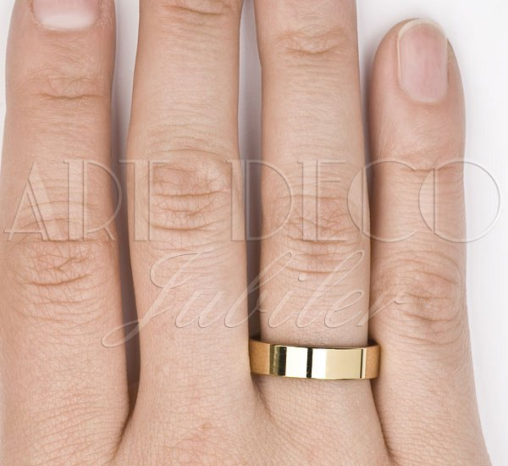
Płaskie obrączki Łazur
Ten model obrączek oferujemy w klasycznym kolorze żółtego złota, ale możesz je także wybrać w kolorze białym lub różowym. Możliwy jest także dobór szerokości: od 3 do 7 mm. Dobór rozmiaru też jest rzecz jasna możliwy. Płaskie obrączki Łazur są wyoblone od środka, dzięki czemu łatwiej się je zakłada i zdejmuje. Ponadto - jeśli taka będzie wola małżonków - możliwe jest też nałożenie na nie różnego rodzaju matów.

